6. Персональный компьютер
как система.
класс 6________
ф__________________________
и___________________________

_________________ баллов из 20

- Завершите изображение структуры системы «персональный компьютер» (2 балла)
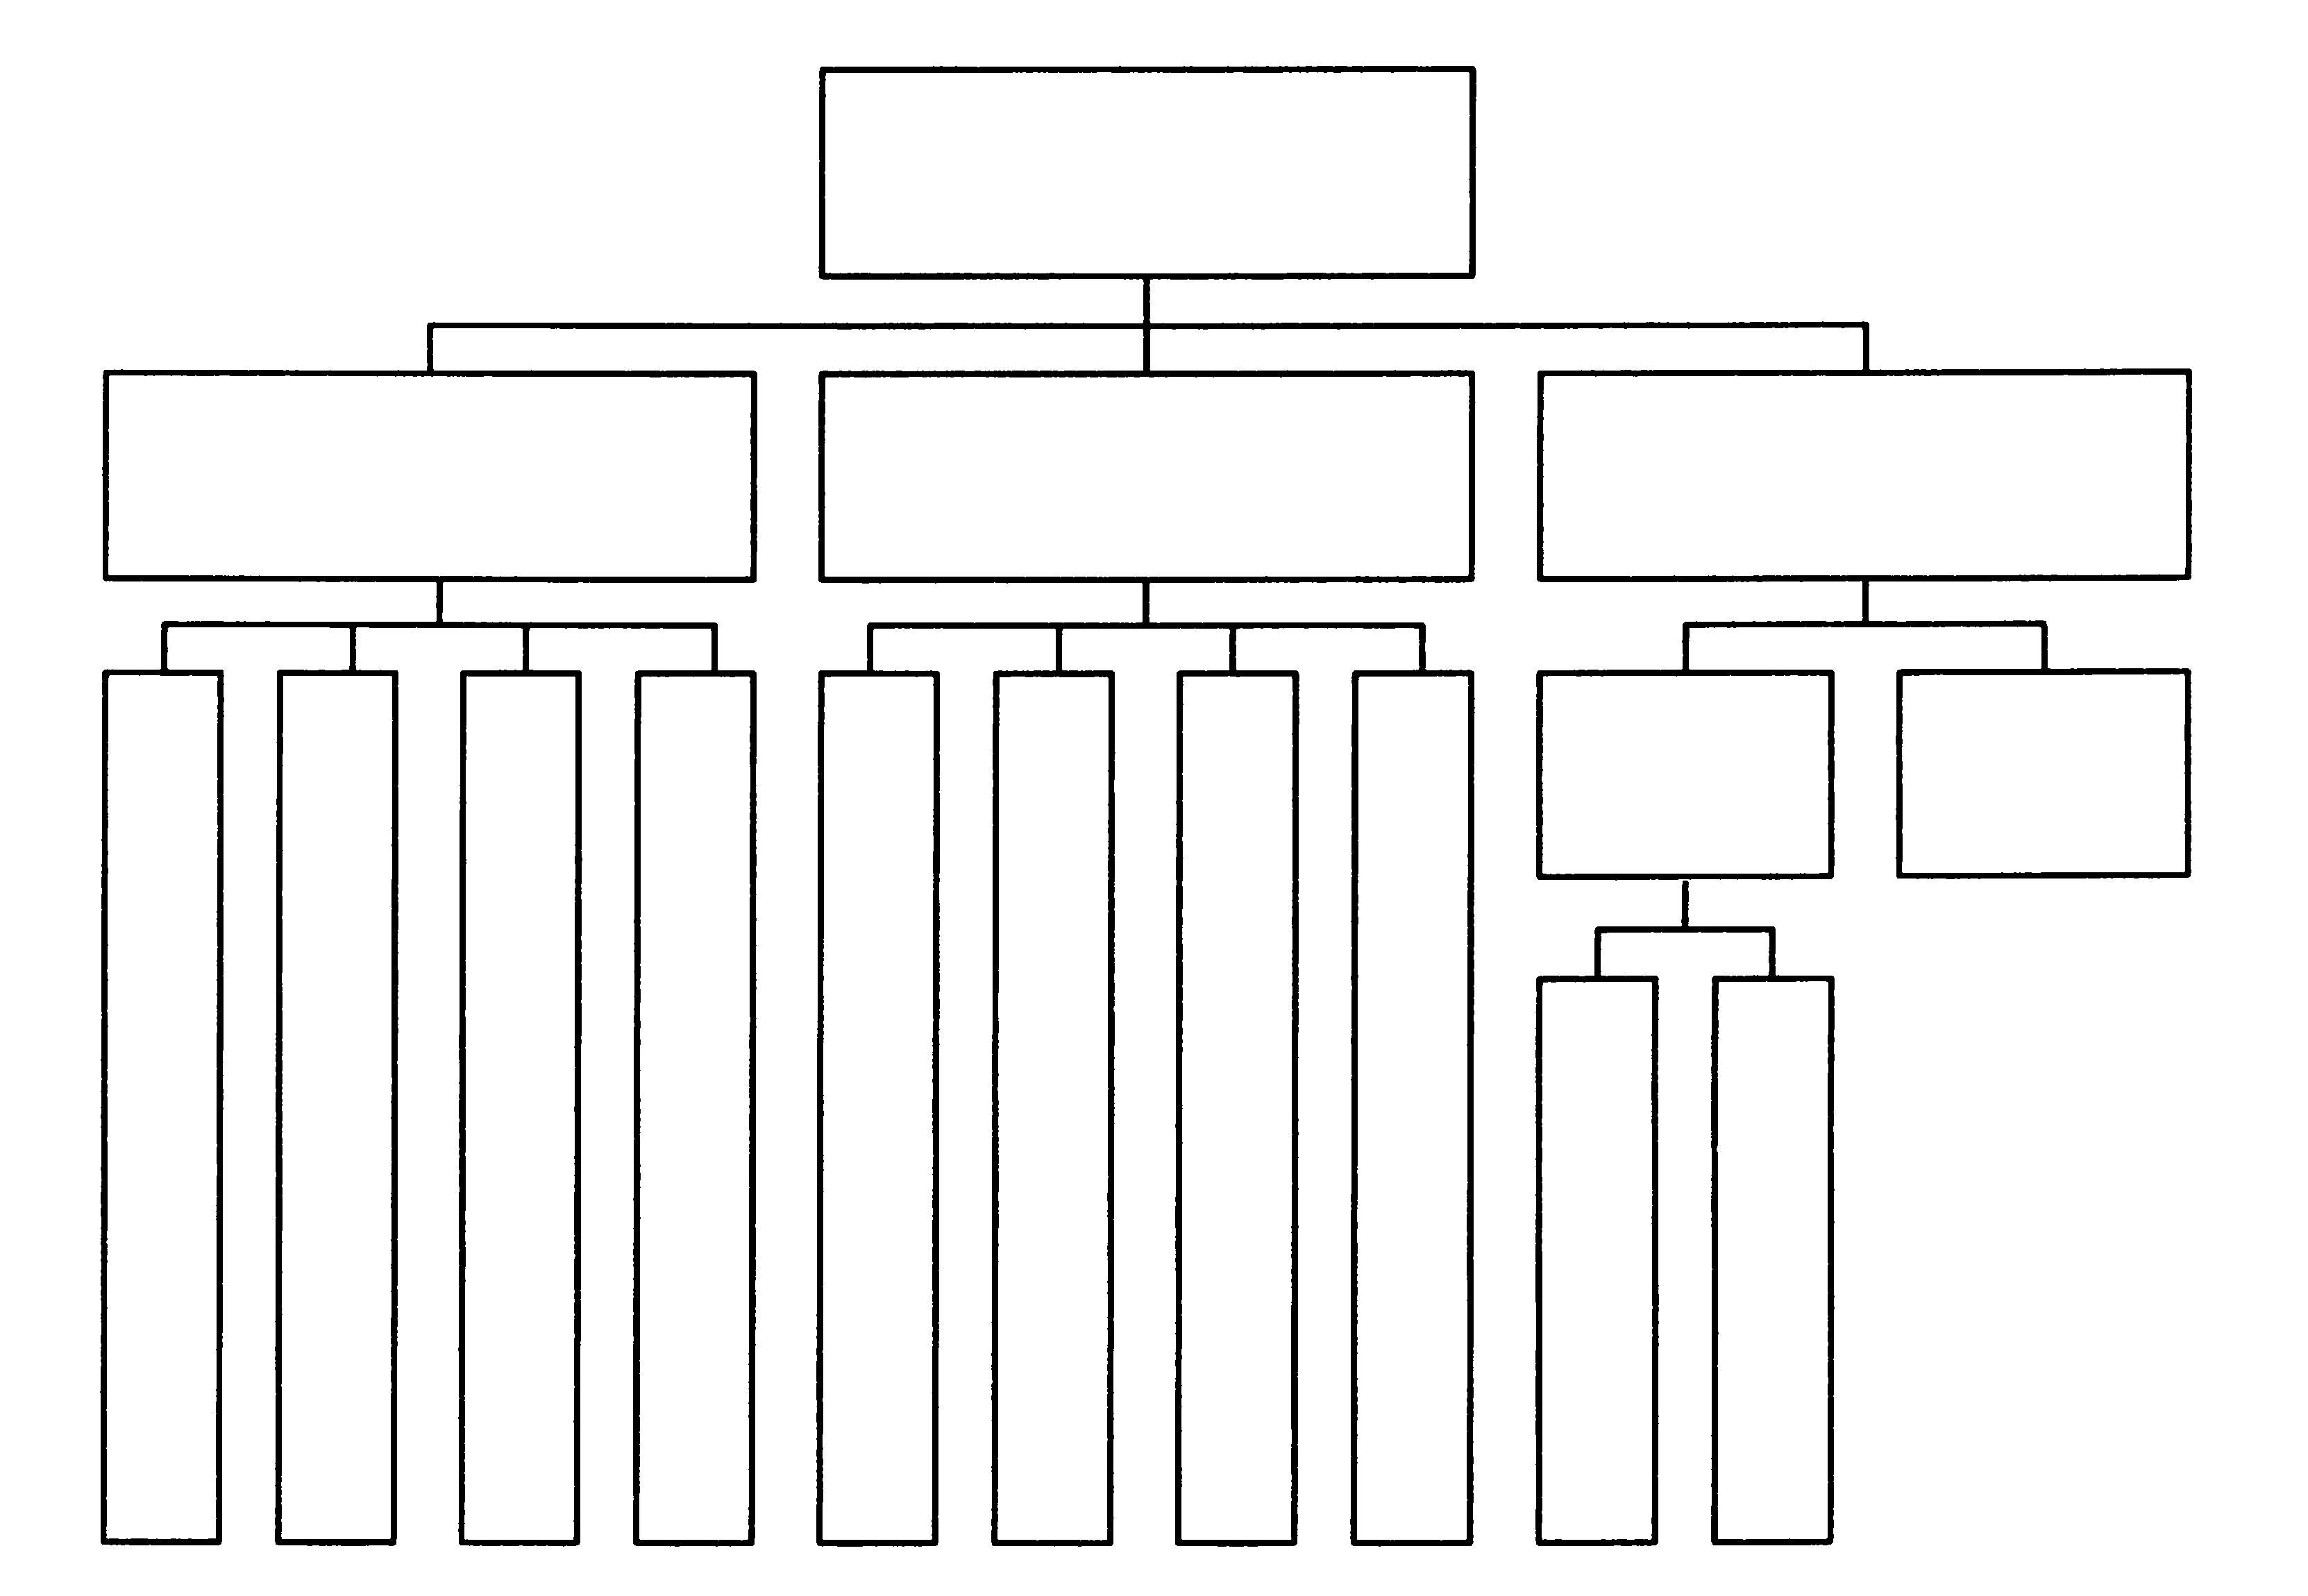
- Внимательно прочитайте текст § 6 «Персональный компьютер как система». Внесите необходимые дополнения в схему. (2 балла)
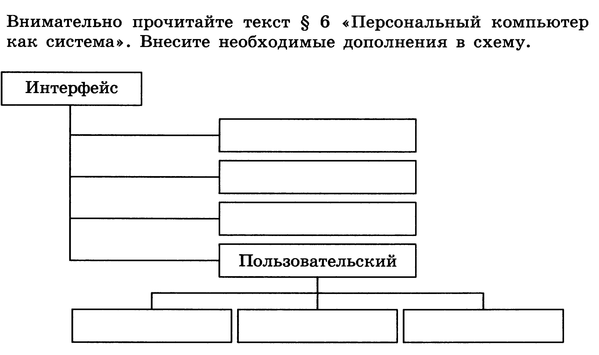
- Укажите входы и выходы для системы «Компьютер» (2 балла)
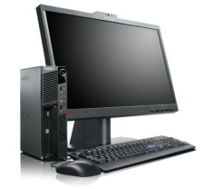

- Разгадайте кроссворд «Персональный компьютер как система». (4 балла)
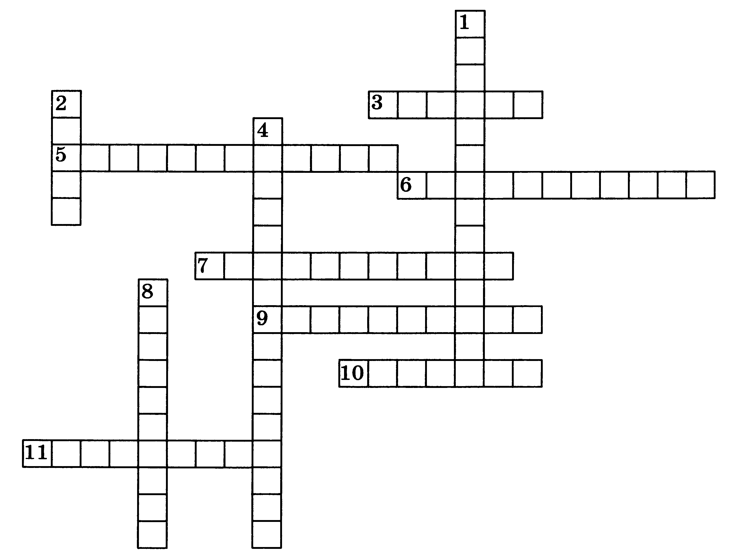
По горизонтали. 3. Монитор, принтер, акустические колонки образуют группу устройств .... 5. Пакет программ, управляющих работой компьютера и обеспечивающих взаимодействие между человеком и компьютером — это ... система. 6. Интерфейс, в котором компьютерные объекты представляются небольшими рисунками. 7. Совокупность всех программ образует ... обеспечение компьютера. 9. Совокупность всех устройств образует ... обеспечение компьютера. 10. Целое, состоящее из взаимосвязанных частей. 11. Средства, обеспечивающие взаимодействие между компонентами системы.
По вертикали. 1. Совокупность текстовых, графических, звуковых и других файлов образуют ... ресурсы компьютера. 2. Клавиатура, сканер, микрофон образуют группу устройств ... 4. Средства взаимодействия человека и компьютера — это ... интерфейс. 8. Интерфейс, имитирующий реальный мир.
- Заполните пропуски в схеме классификации компьютерных устройств (5 баллов)
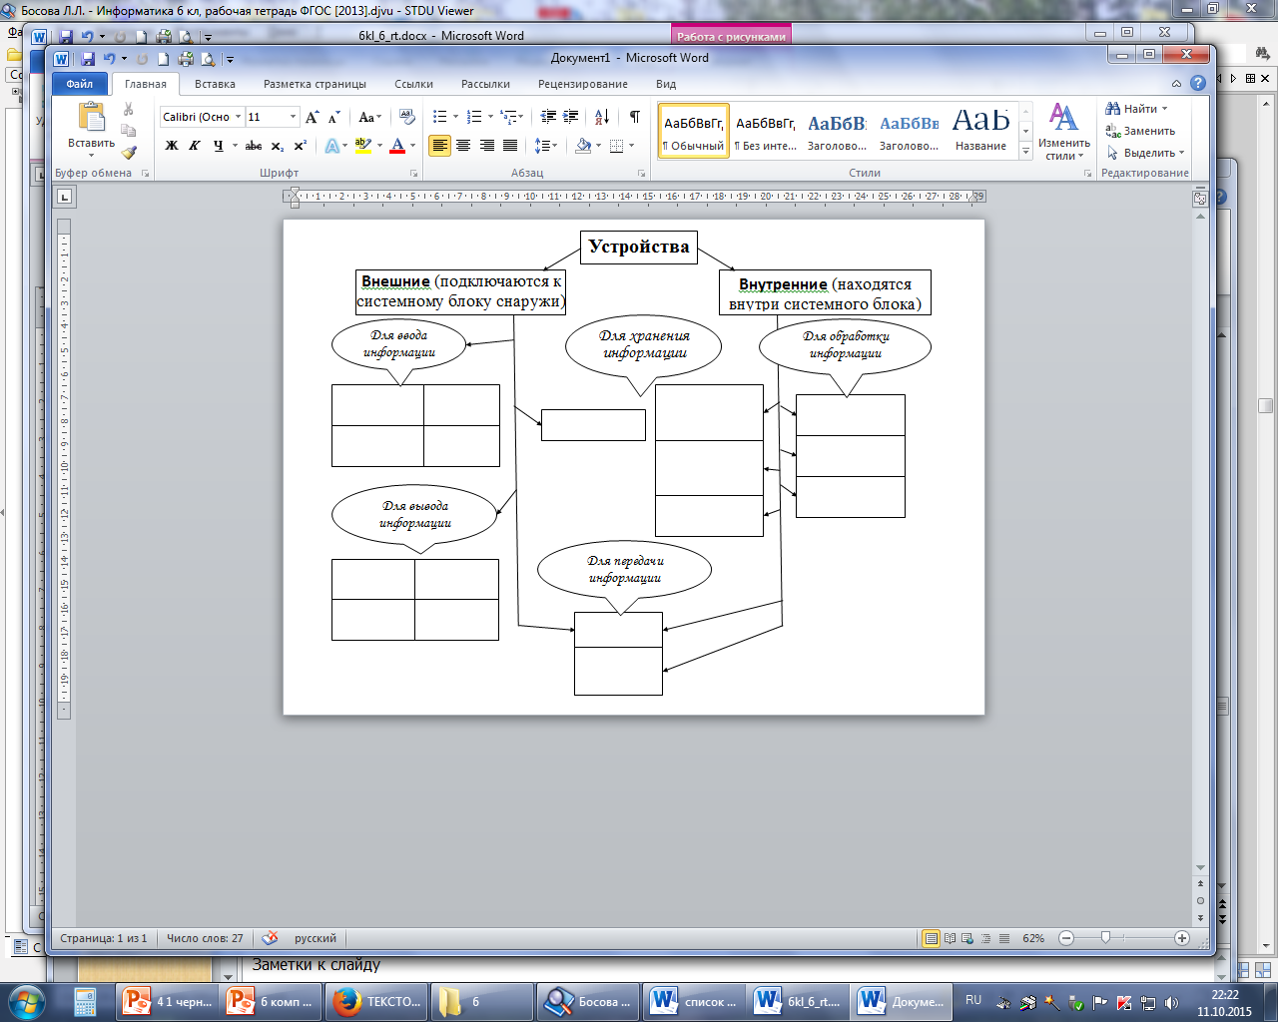

- Заполните пропуски в схеме классификации программного обеспечения (5 баллов)
